1.什么是负载测试？什么是性能测试？
负载测试是通过逐步增加系统负载，测试系统性能的变化，并最终确定在满足性能指标的情况下，系统所能承受的最大负载量的测试，例如，访问一个页面的响应时间规定不超过1秒，负载测试就是测试在响应时间为1秒时，系统所能承受的最大并发访问用户的数量。
性能测试：指在一定的约束条件下（指定的软件、硬件、网络环境等），确定系统所能承受的最大负载压力。

2.性能测试包含了哪些测试（至少举出3种）
性能测试包含负载测试、压力测试、大数据量测试、疲劳强度测试等。

3.简述性能测试的步骤
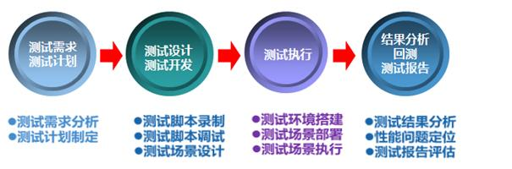

4 简述使用Loadrunner的步骤
制定性能测试计划—>开发测试脚本—>设计测试场景—>执行测试场景—>监控测试场景—>分析测试结果
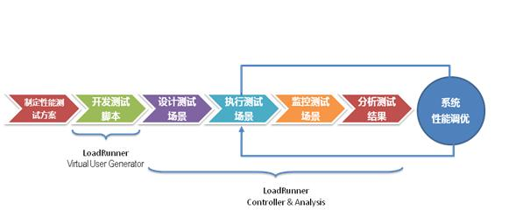

5.什么时候可以开始执行性能测试？
功能测试通过；一般需要进行性能测试的系统，都是用户量比较大、业务使用比较频繁、比较重要的功能模块。

6.LoadRunner由哪些部件组成？
主要有三部分组成：
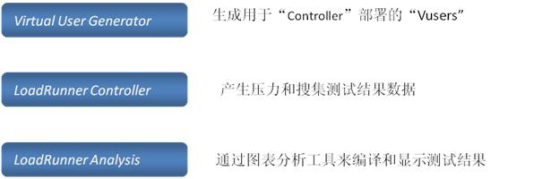

7 .什么是集合点？设置集合点有什么意义？Loadrunner中设置集合点的函数是哪个？
在性能测试过程中，需要模拟大量用户在同一时刻，访问系统并同时操作某一任务，可以通过配置集合点来实现，多个用户同时进行某操作；
集合点可以在服务器上创建密集的用户负载，使LoadRunner能够测试服务器在负载状态下的性能。
设置集合点函数：lr_rendezvous("Meeting")； // Meeting是集合点名称

8.什么是场景？场景的重要性有哪些？如何设置场景？
场景用于模拟用户实际业务操作；
LoadRunner中场景有手工场景和面向目标的场景。
设置场景：选择场景类型、设置运行时设置、模拟用户数、加减压方式、持续时间，配置负载生成器。

10 为什么要创建参数？如何创建参数？
LoadRunner在录制脚本的时候，只是忠实的记录了所有从客户端发送到服务器的数据，而在进行性能测试的时候，为了更接近真实的模拟现实应用，对于某些信息需要每次提交不同的数据，或者使用多个不同的值进行循环输入。这时，在LoadRunner中就可以进行参数化设置，以使用多个不同的值提交应用请求。
【参数化】：使用指定数据源中的值来替换脚本录制生成的语句中的参数。
【参数化好处】
● 减少脚本的大小
● 提供使用不同的值执行脚本的能力，更加真实的模拟现实应用。
【参数化步骤】
● 用参数替换Vuser脚本中的常量值
● 为参数设置属性和数据源

11.什么是关联？请解释一下自动关联和手动关联的不同。
A13：【关联的定义】简单的说：就是把脚本中某些写死（固定）的数据，转变成动态的数据，或者说将前面语句的结果数据保存下来，然后在后面的语句提交请求时使用这些数据。
【需要关联的前提条件】：
客户端需要从服务器端返回数据中获取部分数据，并将这些部分数据处理后作为自己下一次请求的一部分发出。
【自动关联与手工关联的不同】：自动关联是在脚本录制过程中，VuGen会根据已经制定好的规则，自动找出需要关联的值或脚本录制完成后，执行脚本一次，通过Correlation Studio自动找出需要关联的数据，并建立关联；而手动关联是需要录制两份相同业务流程的脚本，输入的数据要相同，利用BeyondComparePortable工具，找出两份脚本之间不同之处，也就是需要关联的数据，再通过web_reg_save_param函数手动建立关联，将脚本中用到关联的数据参数化。

12.你如何调试LoadRunner脚本？
通常采用以下方法调试LoadRunner测试脚本
● 断点
【方法】在脚本的任意一行上按右键菜单或F9增加断点。
● 单步跟踪
【方法】通过菜单命令VUser—>Run Step by Step或F10，可以控制脚本以语句为单位执行。
● 日志输出
【方法】通过日志输出函数lr_message、lr_log_message、lr_output_message输出。
● 对话框输出
综上，在实际测试工作中，基本上使用前三种方法，对话框输出基本上没用过。

12.你如何在负载测试模式下执行功能测试？
负载测试模式下，可以通过同时运行数个虚拟用户，通过增加虚拟用户数，确定服务器在多大的负载量下，仍然可以正常运行，我一般进行核心功能操作，验证核心功能运行是否正常。

13.以线程方式运行的虚拟用户有哪些优点？
以线程方式运行的虚拟用户，在默认情况下，Controller为每50个用户仅启动一个mmdrv进程，而每个用户都按线程方式来运行，这些线程用户将共享父进程的内存，这就节省了大量内存空间，从而可以在一个负载生成器上运行更多的用户。

14.响应时间和吞吐量之间的关系是什么？
当系统吞吐量未达到系统处理极限时，系统性能不会衰减，交易平均响应时间一般也不会递增，当系统达到吞吐量极限时，客户端交易会在请求队列中排队等待，等待的时间会记录在响应时间中，故交易平均响应时间一般会递增。

15.如何识别性能瓶颈？
瓶颈产生在以下几方面：
- 1、网络瓶颈，如带宽，流量等形成的网络环境
- 2、应用服务瓶颈，如中间件的基本配置，CACHE等
- 3、系统瓶颈，这个比较常用：应用服务器，数据库服务器以及客户机的CPU，内存，硬盘等配置
- 4、数据库瓶颈，以ORACLE为例，SYS中默认的一些参数设置
- 5、应用程序本身瓶颈，
针对网络瓶颈，现在冒似很少，不过也不是没有，首先想一下如果有网络的阻塞，断网，带宽被其他资源占用，限速等情况，应用程序或系统会是什么情况，针对WEB，无非是超时，HTTP400，500之类的错，针对一些客户端程序，可能也是超时，掉线，服务器下发的，需要服务器返回的信息获取不到还有一种更明显的情况，应该就是事务提交慢，如果封装事务的代码再不完善，一般造成的错误，无非就是数据提交不完整，或者因为网终原因+代码缺陷造成重复性提交。如此综合下来，肯定是考虑网络有瓶颈，然后考虑网络有问题时，怎样去优化，是需要优化交互的一些代码，还是接口之类的。
应用服务的瓶颈的定位，比较复杂，学习中，不过网上有很多资料可以参考的。一般像tomcat，weblogic之类的，有默认的设置，也有经过架构和维护人员进行试验调试的一些值，这些值一般可以满足程序发布的需要，不必进行太多的设置，可能我们认识的最基本的就是JAVA_OPTS的设置，maxThreads，time_out之类的参数我们做借助LR，Jemeter或webload之类的工具，执行性能测试，尤其是对应用服务造成了压力，如果应用服务有瓶颈，一般我们设置的log4j.properties，日志都会记录下来。然后根据日志，去进一步确定应用服务的问题
系统瓶颈，这个定位虽说比较复杂，但是有很多前辈的经验值参考，不作说明，相信用LR的同行，也可以从性能记数器中得出一些指标值，加上nagios，cacti，可以很明显的看出系统哪些资源够用，哪些资源明显不够用。不过，一般系统瓶颈的造成，是因为应用程序本身造成的。关于这点儿的分析和定位，就需要归入应用程序本身瓶颈分析和定位了。
现在基本所有的东东，都离不开数据库这个后台，数据库的瓶颈实在是不知道是什么概念，数据库管理员的工作，数据库管理员日常做的工作，可能就是有瓶颈定位的工作，比如：查询一下V$sys_event，V$sysstat，v$syssql之类的表，比对一下日常正常情况下的监控数据，看一下有没有异常等。其他方面，我也不是太了解。
应用程序瓶颈，这个是测试过程中最需要去关注的，需要测试人员和开发人员配合执行，然后定位，我这儿做的大都是执行性的，比如会有脚本去运行，开发人员会结合jprofiler之类的工具，去看一下堆遍历，线程剖析的情况确定哪儿有问题。大致是这样，没有实际操作过
逐步细化分析，先可以监控一些常见衡量CPU，内存，磁盘的性能指标，进行综合分析，然后根据所测系统具体情况，进行初步问题定位，然后确定更详细的监控指标来分析。

16.如何发现web服务器的相关问题？
可以利用web资源监控器发现web服务器相关问题，在场景执行过程中，可以利用监控器分析web服务器吞吐量、每秒点击率、每秒HTTP响应数、每秒页面下载数，以及web服务器硬件资源使用情况等。

17.如何发现数据库的相关问题？
可以通过数据库监控器和数据资源图发现数据库相关的问题，例如在运行Controller之前，可以指定需要度量的资源，之后可以根据监控的数据，分析数据库相关的问题。

18.解释一下覆盖图和关联图的区别？
覆盖图：合并两个图的内容，使用同一个X轴，合并图左Y轴显示当前图的值，合并图右Y轴显示被合并图的值。
关联图：当前活动图的Y轴变为合并图的X轴，被合并图的Y轴变成合并图的Y轴。

19.Vuser_init中包括什么内容？
Vuser_init中包含在脚本执行过程中只需执行一次的脚本。一般来说，所有需要初始化的都可以放在vuser_init里面，比如登录。

20. Vuser_end中包括什么内容？
vuser_end中一般包含退出的过程，比如退出系统，主要在脚本执行完成或停止时运行，在设置了迭代次数时，vuser_end和vuser_int均只执行一次。

21.什么是think time？think_time有什么用？
思考时间：用户在各步骤之间停下来进行思考的时间，由于用户基于其经验水平和目标而与应用程序进行交互操作，因此技术水平更高的用户工作起来可能会比新用户要快。
通过启用思考时间，可以使 Vuser在负载测试期间更准确地模拟其对应的真实世界用户。

22.标准日志和扩展日志的区别是什么？
A38：标准日志：脚本执行过程中，将函数集及信息发送到日志文件中
扩展日志：可以将详细的脚本执行信息输出到日志文件中，可以选择以下三种扩展日志信息：
● 参数替换：脚本运行过程中，可以将参数及当前参数值输出到日志文件中
● 服务器返回的数据：将服务器返回给客户端的数据输出到日志文件中
● 高级跟踪：所有的虚拟用户信息和函数调用输出到日志文件中

23.解释以下函数及他们的不同之处。
lr_debug_message：发送调试信息到输出窗口或业务监控日志文件中
lr_output_message：发送日志信息到输出窗口或业务监控日志文件中
lr_error_message：发送错误信息到输出窗口或业务监控日志文件中

24.什么是吞吐量？
客户端每秒从服务器接收到的数据，或系统服务器每秒能处理通过的交易数。一般随着虚拟用户数的增加，吞吐量也增加，说明网络带宽比较充足，反之，吐过随着虚拟用户数的增加，吞吐量比较平稳，呈直线状态，则说明网络带宽成为瓶颈，限制了数据传输。

25.关联函数的使用
【LR工具】web系统脚本录制过程中，两次录制同一功能点，在View Tree的Server Response中产生的字符串分别为：
Server Response：name="_id_Node " value=" RSDP0013425" />", ENDITEM,
Server Response：name="_id_Node " value=" RSDP1203655" />", ENDITEM,

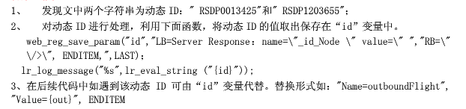

26.如何发现数据库的相关问题：
A、通过运行某些相应的已获取的SQL语句，判断是否由于数据库索引所导致的事务响应过长的问题发生。
B、通过实时监控工具(nmon等)监控分析：
a、系统在运行过程中其CPU是否稳定运行或CPU耗用是否过高；
b、在系统运行过程中其内存是否存在内存泄漏现象；

27. 客户交付一个性能测试项目，请阐述你的实施流程
测试设计阶段：
- 了解被测系统的性能需求，定义测试目标与范围；
- 了解系统的技术信息，如系统架构
- 确定测试方案，进度安排，并制定测试计划，场景设置方案及需收集的测试数据
- 同相关人员协商讨论测试方案
- 准备测试收集模板，不同项目的性能测试，需收集的数据不同，针对性的制定一个模板更符合需要
测试环境准备
- 技术准备：选择性能测试工具，测试方案中涉及到的技术问题;测试数据的收集方案实现；如：如何监控系统资源等；
- 搭建测试环境
- 创建初始数据：如虚拟用户使用的账号等；
测试执行阶段：
- 录制脚本
- 调试脚本
- 执行场景；
- 收集测试数据，并简单整理
测试分析阶段：
- 分析测试数据
提交测试报告

28、说明：某软件公司为某银行设计开发了一套网上银行系统。
该系统提供基本的支付、查询、转账和信息修改功能。银行对网上银行系统提出了初步的性能指标：
（1）交易响应时间不超过2秒
（2）并发用户数》=1000
（3）CPU利用率不超过80%
（4）系统需要支持7*24小时不间断稳定运行
（5）每秒事务数为7
（6）交易成功率为100%
现需要对该软件进行性能测试。
问题1（4分）：
常见的性能测试包括负载测试、压力测试、并发性能测试、疲劳强度测试和大数据量测试等。针对题目中的所述的6个性能指标，并发性能测试和疲劳强度测试所涉及到的指标各有哪些？
问题2（6分）：性能测试中针对一个单独的性能指标，往往需要采用多种不同的测试方法；该软件公司需要测试性能指标（1）和（5），设计了如下的测试方案：
测试常规情况下并发用户数，逐步增加并发用户数，分别测试：
（1）在响应时间为2秒时，系统所能够承受的的最大并发访问用户的数量；
（2）系统在多大的并发访问用户数量下，响应时间不可接受（例如超过2秒）
请分别指出这二项测试分别属于哪类型的测试，并分别解释这二种测试类型的基本概念。
问题3（5分）：
在测试性能指标（5）时，该软件公司在客户端模拟大量并发用户来执行业务操作，统计平局每秒事务数。该软件公司认为客户端接收响应信息与该性能指标的测试无关，因此在模拟客户端上发起正常的业务申请，接收系统响应后直接丢弃响应信息，没有进行功能校验。请说明该软件公司的做法正确与否，并简要说明原因以及执行功能校验的副作用。

参考答案：
问题1：
并发性能测试涉及的指标有（1）（2）（5）
疲劳强度测试涉及指标有（4）
问题2：
第一种测试是属于负载测试；第二种测试是属于压力测试。
负载测试是通过逐步增加系统负载，测试系统的性能变化，并最终确定在满足性能指标的情况下，系统所能够承受的最大负载量。
压力测试是通过逐步增加系统负载，测试系统性能变化，并最终确定在什么负载条件下系统性能处于失效状态，以此来获得系统能够提供的最大服务级别测试。
问题3：
该软件公司的做法是错误的。
该软件公司在负载压力测试中没有进行功能校验，忽略了负载压力情况下功能不稳定的问题。没有正确的功能保证，负载压力性能测试就失去了意义。
在测试过程中进行功能校验，需要记录业务操作结果，会导致资源消耗、操作行为增加以及产生大量日志等问题。

